- Associe chaque patron à la perspective cavalière qui lui correspond.
Série 3
1.
5.
3.
2.
4.
6.
a.
7.
8.
b.
c.
d.
e.
f.
g.
h.

Représentation en perspective cavalière | 1. | 2. | 3. | 4. | 5. | 6. | 7. | 8.
Patron | d | c | b | a | e | h | f | g

- Parmi les figures suivantes, entoure celles qui sont des patrons de pavés droits.
a.
b.
c.
d.
e.
f.

- Parmi les figures suivantes, entoure celles qui sont des patrons de cubes.
a.
b.
c.
d.
e.
f.
g.
h.
i.
j.
k.
l.
m.

- Dans chaque patron de pavé droit, code tous les segments qui ont la même longueur que le segment déjà codé.
a.
c.
b.
d.
e.

- Complète les longueurs manquantes au niveau des flèches (les figures ne sont pas en vraie grandeur).
Série 3
3 cm
3 cm
1 cm
1 cm
3,8 cm
2,4 cm
1 cm
1,1 cm
0,9 cm
0,9 cm
2,4 cm
1 cm
3,8 cm
1 cm
3 cm
2 cm
1,1 cm
1cm
0,9 cm

- Trace un patron d’un morceau de sucre en forme de parallélépipède rectangle de longueur 1,8 cm, de largeur 1,2 cm et de hauteur 2,8 cm.
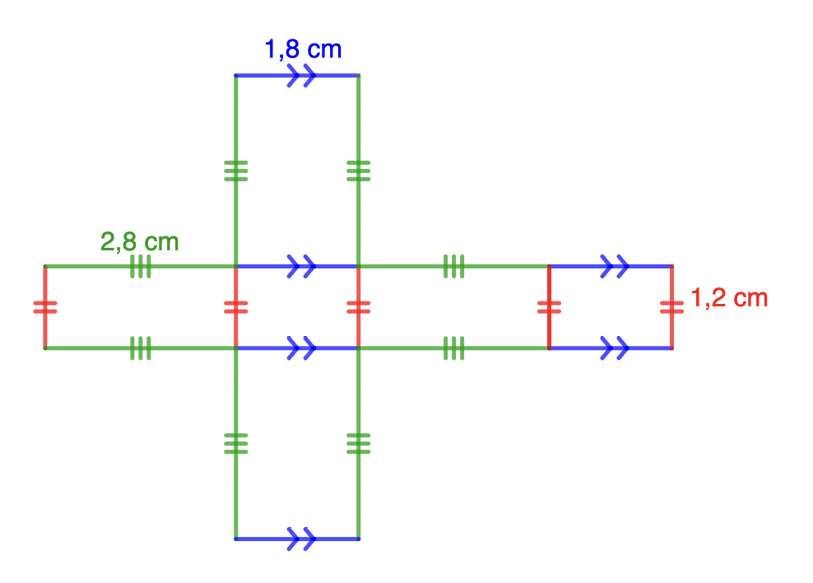

- Cubes : perspectives et patrons
  - Voici le patron d’un cube :
S
O
L
I
D
E

Complète les vues en écrivant, dans le bon sens, les lettres manquantes :
D
S
L

  - Sachant que, sur un dé, la somme des nombres de points marqués sur des faces opposées est 7, complète les patrons suivants :

  - Complète les patrons du cube par les lettres et les segments manquants.

B
D
C
F
G
H
E
A
D
D
H
F
A
B
B
C
A
E
D
H
H
G
A
B
C
D
E
F
G
H
O
A
E
F
H
G
E

- Avec un minimum de couleurs, colorie le patron suivant de façon à ce que deux zones voisines ne soient pas de même couleur. Une zone peut s’étendre sur plusieurs faces, les pointillés ne délimitent pas les zones.

